**Anexos**

|  |
| --- |
| **ANEXO 1**  **Modelo Lógico de la Regresión Logit.** |



|  |
| --- |
| **ANEXO 2**  **Modelo Lógico de la Regresión Probit.** |



**ANEXO 3**

**TEOREMA DE COCHRAN.**

Sea $Z_{i}$ igual a *NID(0,1)* para *i=1,2,…,v.* y

$$\sum_{i=1}^{v}{Z_{i}^{2}}= Q_{1}+Q_{2}+…+Q_{s}$$

Donde $s≤v$ y $Q_{i}$ tiene $v_{i}$ grados de libertad *(i=1,2,…,s).* Entonces $Q_{1},Q_{2},…,Q_{s}$ son variables aleatorias ji-cuadrado independientes con $v_{1},v_{2},…,v_{s}$ grados de libertad, respectivamente, si y sólo si

$$v=v_{1}+v_{2}+…+v_{s}$$

**ANEXO 4**

Resultados del análisis de varianzas para un solo factor.

|  |  |  |  |
| --- | --- | --- | --- |
| **Tabla 1.**  **Prueba de Homogeneidad de Varianzas** | | | |
| **Estadístico Levene** | **GL1** | **GL2** | **P-Valor** |
| 95.6770 | 3 | 596 | 0.000 |

|  |  |  |  |  |  |
| --- | --- | --- | --- | --- | --- |
| **Tabla 2.**  **Tabla de Análisis de Varianza para un solo factor** | | | | | |
| **Fuente de Variación** | **SC** | **GL** | **SCM** | **F** | **P-Valor** |
| **Entre Dosis** | 84455.52 | 3 | 28151.84 | 274.73 | 0.000 |
| **Dentro Dosis (Error)** | 61072.22 | 596 | 102.47 |  |  |
| **Total** | 145527.73 | 599 |  |  |  |

|  |  |  |
| --- | --- | --- |
| **Tabla 3.**  **Comparación de medias - LSD de Fisher** | | |
| **Dosis (%)** | **Diferencias** | **P-Valor** |
| **5 Vs. 1** | 18.08 | 0.000 |
| **5 Vs. 10** | -2.08 | 0.038 |
| **5 Vs. 0.1** | 25.90 | 0.000 |
| **1 Vs. 10** | -20.17 | 0.000 |
| **1 Vs. 0.1** | 7.82 | 0.000 |
| **10 Vs. 0.1** | 27.98 | 0.000 |

**ANEXO 5**

Como parte de nuestro análisis encontramos la matriz de correlaciones que se muestra a continuación en la Tabla 4 la que nos indica que existe una relación lineal fuerte positiva entre las Dosis 5% y 10% con 0.824, seguida de las Dosis 5% y 1% con 0.778, el resto de igual manera se encuentran fuertemente relacionadas pero en menor valor.

|  |  |  |  |  |
| --- | --- | --- | --- | --- |
| **Tabla 4.**  **Matriz de Correlación** | | | | |
| **Dosis** | **Dosis a 0.1** | **Dosis a 1** | **Dosis a 5** | **Dosis a 10** |
| **Dosis a 0.1** | 1 | 0.623 | 0.717 | 0.707 |
| **Dosis a 1** | 0.623 | 1 | 0.778 | 0.729 |
| **Dosis a 5** | 0.717 | 0.778 | 1 | **0.824** |
| **Dosis a 10** | 0.707 | 0.729 | 0.824 | 1 |

**ANEXO 6**

**MANUAL DE USUARIO DE LA HERRAMIENTA INFORMÁTICA**

El presente manual para el usuario proporciona la documentación sobre la manera de interactuar con la aplicación y de la interfaz gráfica bajo la plataforma de Microsoft Excel. La herramienta descrita ayuda a optimizar el proceso de almacenamiento de información y de los análisis que se efectúan en el proceso de sensibilidad para el CIBE. Los usuarios autorizados para el manejo de la herramienta son un auxiliar y el asistente de investigación.

**Requerimientos técnicos de hardware y software.**

Los requerimientos mínimos de hardware son:

* Procesador Pentium IV (Compatible) o superior.
* Mínimo 128 MB de memoria RAM.
* Mínimo 200 MB libres en disco duro.

La herramienta es compatible con los siguientes sistemas:

* Windows Xp ó superiores.
* Microsoft Excel 2003 ó superiores.
* Base de datos PostgreSQL 2.8.

**Diagrama general de la herramienta.**

El Figura 1 muestra el diagrama de interacción de la herramienta construida, el cual detalla todas las actividades a realizarse durante el desarrollo de algún proyecto.



FIGURA 1. APLICACIÓN INFORMÁTICA.

**Componentes y módulos de la herramienta informática.**

Para el mejor desarrollo de la aplicación informática se han dividido en 3 componentes que van de acuerdo a sus funciones, las que son el Componente Transaccional, Analítico y Seguridad. En cada componente existen módulos que son aplicaciones pequeñas que realizan cierto trabajo específico.

* **Componente Transaccional**

El componente transaccional es el encargado de la operatividad de la aplicación, en donde se administrarán los proyectos que el centro realice, además del ingreso correcto de los datos. El detalle de los módulos se muestra a continuación:

**Módulo de Administración.**

La administración de la aplicación es la encargada de crear, modificar, eliminar y consultar la información registrada en los proyectos del centro, en donde se ingresan las características de un proyecto a ejecutar, los que son necesarios de ingresar para proceder con los análisis estadísticos, a continuación se muestra en la Tabla 5.

|  |  |  |
| --- | --- | --- |
| **Tabla 5.**  **Administración de un Proyecto** | | |
|  | **DETALLES** | **ACCIONES** |
| **Tipo de proyecto** | Se registran los tipos de proyectos a realizar; Ejm: BANARED. | CREAR, MODIFICAR, ELIMINAR Y CONSULTAR |
|  |  |
| **Tipo de Análisis** | Se registran los tipos de análisis a realizar en el proyecto; Ejm: ANÁLISIS DE SENSIBILIDAD. |
| **Tipo de Muestra** | Se registran los tipos de muestras utilizados para el análisis, o sea el nombre de las muestras utilizadas para el análisis en laboratorio; Ejm: ASCOSPORAS, |
| **Tipo de Producto Químico** | Se registran los tipos de químicos utilizados en los cultivos, estos deben estar relacionados con el tipo de muestra analizada previamente; Ejm: BENOMIL, PROPICONAZOLE. |
| **Tipo de Tratamiento** | Se registran los tipos de tratamientos, esto son los tipos de dosis química que fueron suministrados sobre las muestras y su medida que será en Partes por Millón (PPM) ó en Porcentaje (%); Ejm: 0.0001ppm, 0.001ppm, 10%, 5%, 3%. |

**Módulo de Proyectos.**

Dentro de la aplicación informática se prepara la creación de un proyecto, que es el paso inicial para efectuar el registro de un proyecto de investigación que requiera hacer uso de esta herramienta informática; el mismo que se encuentra relacionado con los datos a ingresar y los análisis estadísticos a efectuarse.

En el módulo siguiente se procede a ingresar los detalles correspondiente al proyecto de investigación solicitado por los clientes, el CIBE realiza dicha tarea de manera manual, el sistema permitirá respaldar el tipo de análisis a realizar, el tipo de productos químicos o muestras, ubicación, nombre de las haciendas o fincas, fechas y responsables, procediendo finalmente al almacenamiento dentro de la base de datos.

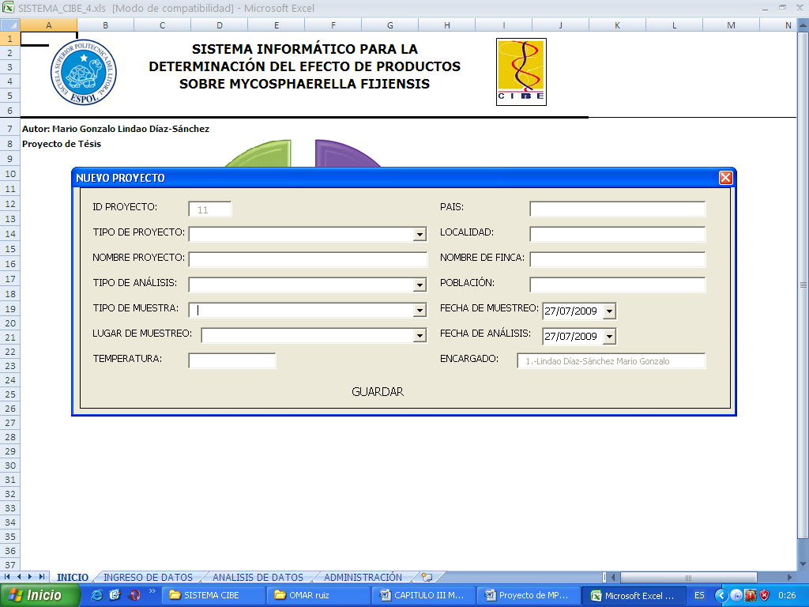

FIGURA 2. MÓDULO DE PROYECTOS.

**Módulo de Ingreso de Datos.**

En el siguiente módulo se procede al almacenamiento de la información recolectada del campo o invernadero, en esta sección el encargado del proyecto procede a ingresar los datos numéricos obtenidos durante del proceso de evaluación.

Durante esta etapa se ingresa información adicional necesaria para el respaldo de la información, tales como el tipo de producto químico a analizar, la cantidad de tratamientos realizados a este producto, posteriormente se agregan las diferentes dosis utilizadas en laboratorio, con la finalidad de construir la matriz de datos que ayudará para los análisis estadísticos.

Posteriormente se procede a verificar los datos ingresados mediante el uso de técnicas de control, en donde se define como medida de control el promedio $±$ desviación estándar en el cual indica si algún valor fue mal ingresado, caso contrario se procederá con el almacenamiento en la base de datos.

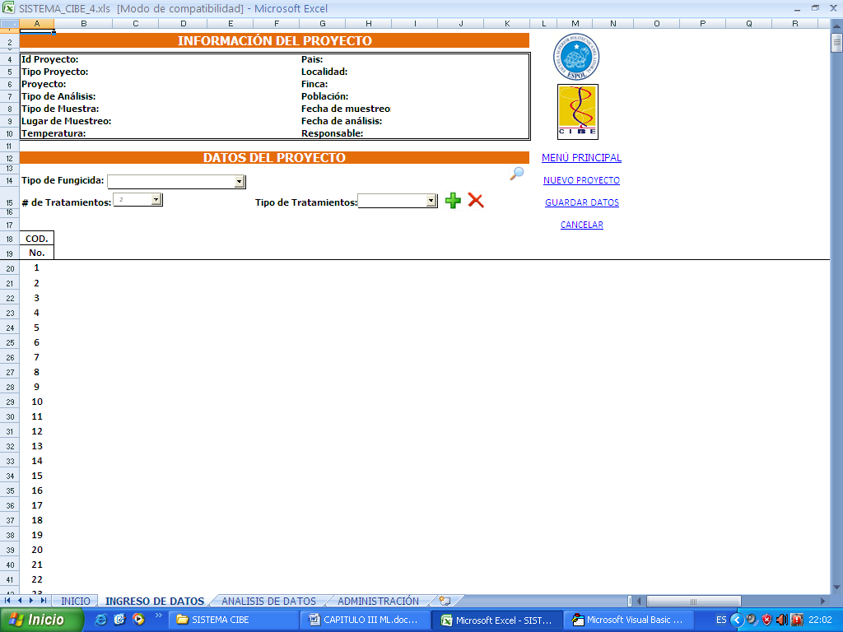

FIGURA 3. MÓDULO DE INGRESO DE DATOS.

* **Componente Analítico**

En el siguiente componente se establecen los módulos de informes de los análisis estadísticos realizados para la herramienta, en el que se explica la funcionalidad de las técnicas estadísticas, los que sirven para realizar el reporte del proyecto de investigación.

**Módulo de Análisis Descriptivo.**

Es una aplicación desarrollada para el análisis exploratorio de los tratamientos evaluados, en el cual se detalla las medidas de tendencia central: suma, promedio, mínimo y máximo; las medidas de dispersión: varianza, desviación estándar y cuartiles; y los tipos de distribución de datos: curtosis y sesgo; adicional se muestra el gráfico de barras en el que se detalla de manera conjunta el aporte del promedio y la desviación estándar a las dosis expuestas.

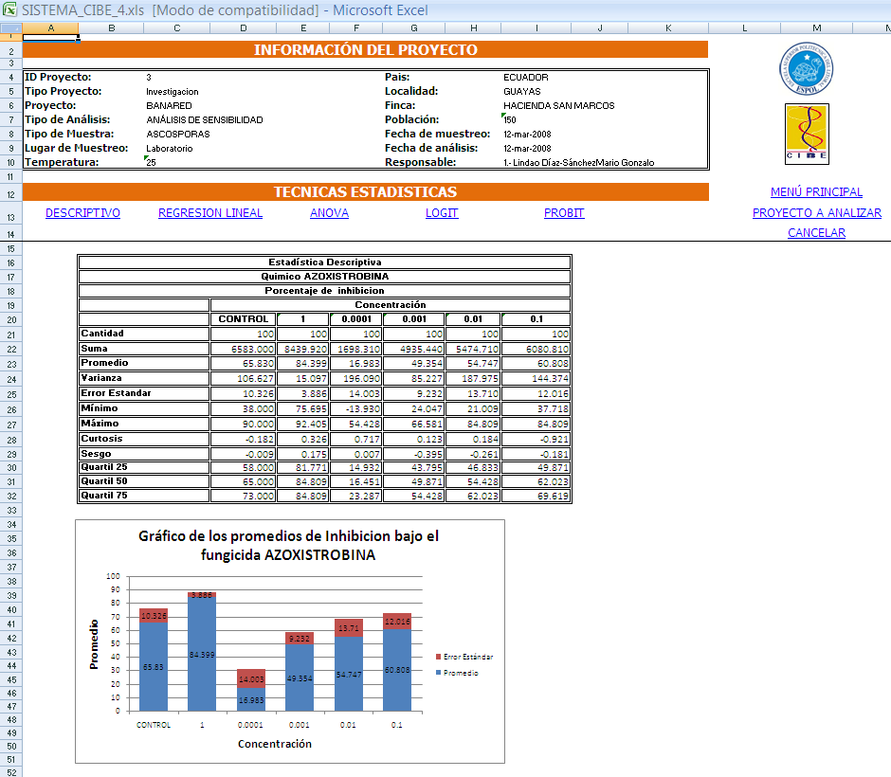 FIGURA 4. MÓDULO DE ANÁLISIS DESCRIPTIVO.

**Módulo de Regresión Lineal.**

El siguiente módulo fue desarrollado utilizando el método de regresión lineal simple, para el análisis del cálculo de la dosis letal media (DL50), el que se determina mediante la ecuación $50=x*m+b$; donde *x* es la variable a encontrar (DL50), *m* la pendiente y *b* la intersección de la ecuación, el punto de intersección y la pendiente es el mejor ajuste de la línea de regresión entre el promedio de inhibición de cada tratamiento y la transformación logarítmica natural de cada dosis, que se muestra en el módulo, adicional se muestran los gráficos lineales en el que se detalla la línea de tendencia lineal y logarítmica como ajuste de regresión.

Cabe recalcar que este módulo es una mejora del modelo que usaba el CIBE en su anterior aplicación.

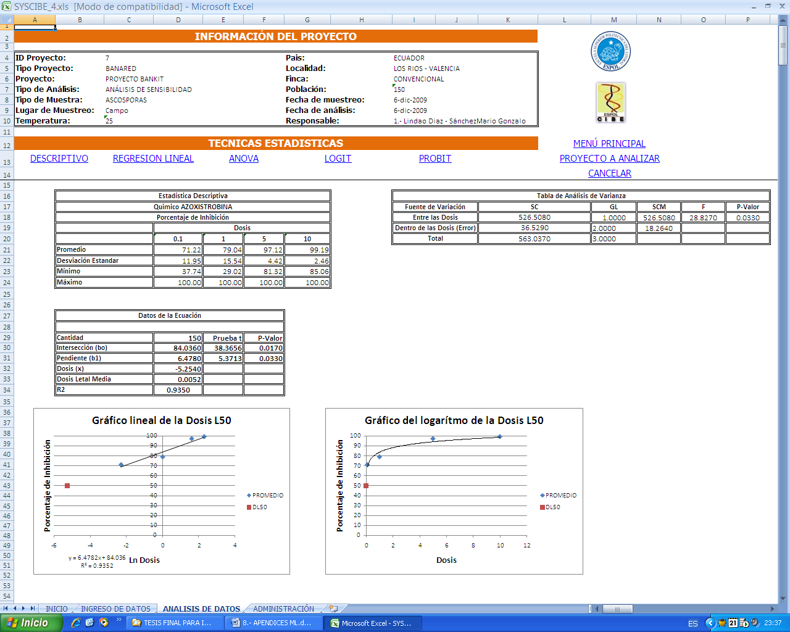

FIGURA 5. MÓDULO DE REGRESIÓN LINEAL.

**Módulo de Análisis de Varianza (ANOVA).**

El Análisis de Varianza es el método que compara dos o más tratamientos, se construye el módulo de ANOVA que es aquel encargado de mostrar las diferencias significativas existentes en los tratamientos, permitiendo al usuario determinar cuál es la dosis más adecuado a suministrar, adicional se construye el grafico de las medias de cada dosis.

El proceso consiste en el cálculo de las sumas y medias cuadráticas, con los que se determinará el *P- Valor* que será utilizado como medida de decisión, para esto se desarrollará el test de homogeneidad para determinar si existen varianzas iguales o no; el cual permite construir la prueba de LCD de Fisher que nos indicaran cual de los tratamientos internamente son diferentes.

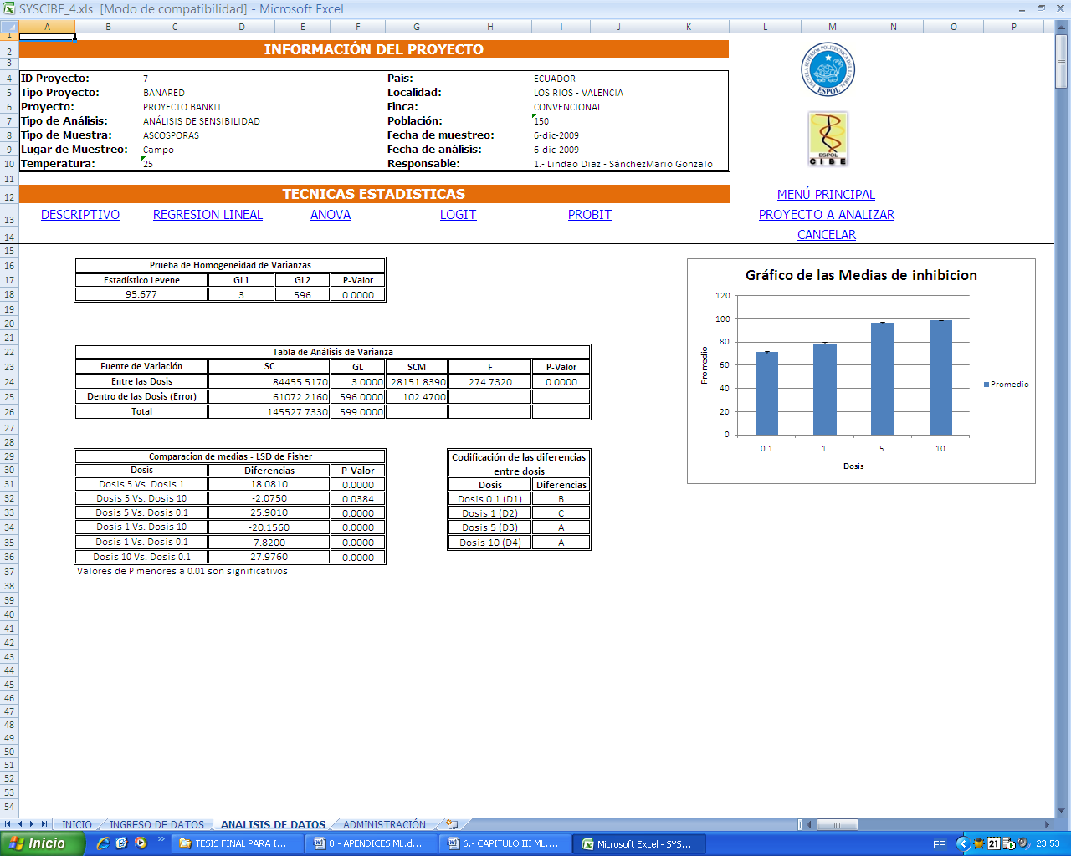

FIGURA 6. MÓDULO DE ANOVA.

**Módulo de Regresión Logística (LOGIT).**

El módulo de regresión logística es una aplicación construida en base a los algoritmos de la minería de datos, el cual utiliza como medida de predicción o de discriminación el logaritmo natural obteniendo la función logística, con el cual se clasifica los datos en dos grupos, mediante el uso de la probabilidad al evento 0 = no existe crecimiento del tubo germinativo y 1 = existe crecimiento del tubo germinativo.

El módulo presenta un resumen, el cual muestra el número de iteraciones efectuadas, la variabilidad o error del modelo con el que se mide la precisión y el R cuadrado que es la robustez del modelo.

Se realiza la tabla de variables de la ecuación Logit, en el cual se calcula los betas de cada dosis para el modelo, además se calcula el test de WALD y su *P-Valor* el que nos permitirá decidir si una variable se debe o no usar en el modelo, también se realizan los cálculos del factor de riesgo (Odds Ratio) para cada dosis, con este factor se puede determinar si una dosis tuvo un mayor efecto de inhibición.

Adicional se muestra la matriz de correlaciones de las dosis evaluadas, que indica cuales son las variables con mayor relación lineal, y el grafico de la función logística que muestra las probabilidades de cada observación que se ajusta al modelo encontrado.

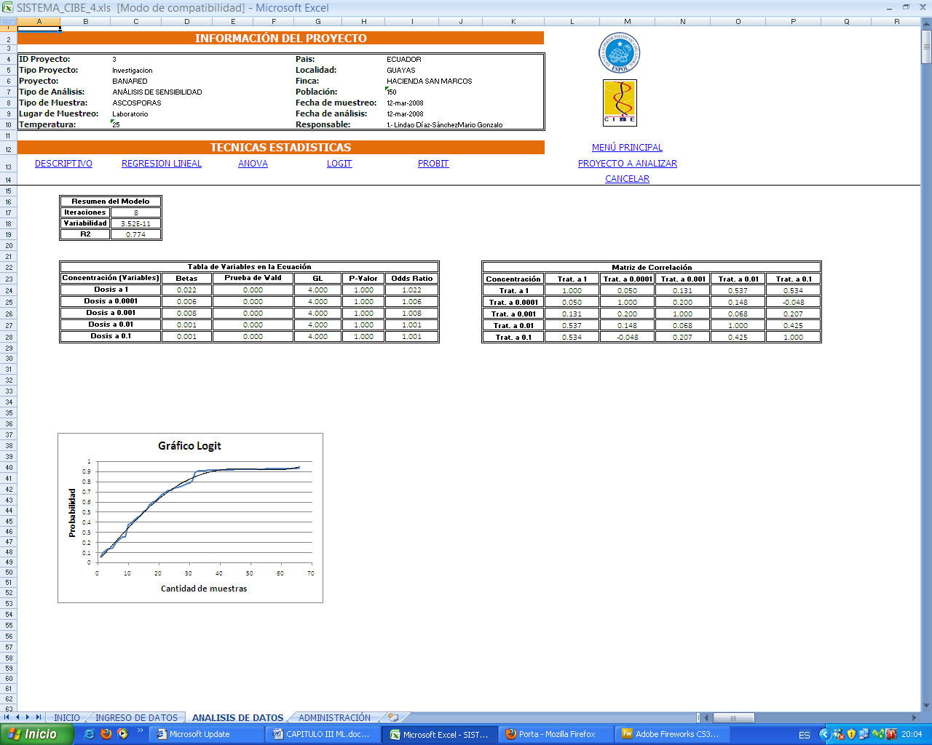

FIGURA 7. MÓDULO DE REGRESIÓN LOGIT.

**Módulo de Regresión Probabilística (PROBIT).**

El módulo de regresión probabilística PROBIT utiliza como medida de predicción o de discriminación la función de Distribución Normal Estándar obteniendo de esta forma la función probabilística, con el cual se clasifica los datos en dos grupos, mediante el uso de la probabilidad al evento 0 = no existe crecimiento del tubo germinativo y 1 = existe crecimiento del tubo germinativo.

El módulo presenta un resumen, el cual muestra el número de iteraciones efectuadas, la variabilidad o error del modelo con el que se mide la precisión y el R cuadrado que es la robustez del modelo.

Se realiza la tabla de variables de la ecuación Probit, en el cual se calcula los betas de cada dosis para el modelo, además se calcula el test de WALD y su *P-Valor* el que permite decidir si una variable se debe o no usar en el modelo, también se realizan los cálculos del factor de riesgo (Odds Ratio) para cada dosis, con este factor se puede determinar si una dosis tuvo un mayor efecto de inhibición.

Adicional se muestra el grafico de la función Probit que muestra las probabilidades de cada observación que se ajusta al modelo encontrado.

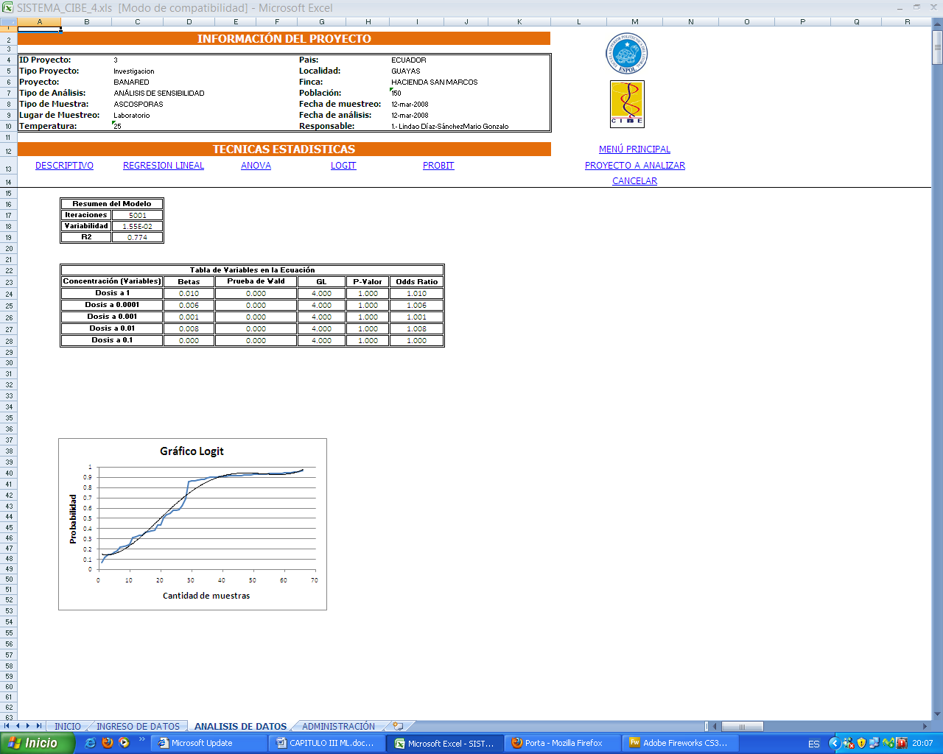

FIGURA 8. MÓDULO DE REGRESIÓN PROBIT.

* **Componente Seguridad**

En el siguiente componente se establece los módulos de seguridad que permite que la aplicación sea utilizada de manera correcta y la información sea menos sensible y más confidencial.

**Módulo de Usuarios.**

Es una aplicación desarrollada para administrar los niveles de acceso a las diferentes actividades que realicen las personas que utilicen el sistema, en el cual se ingresa información acerca del usuario y su rol como encargado de los proyectos del centro.

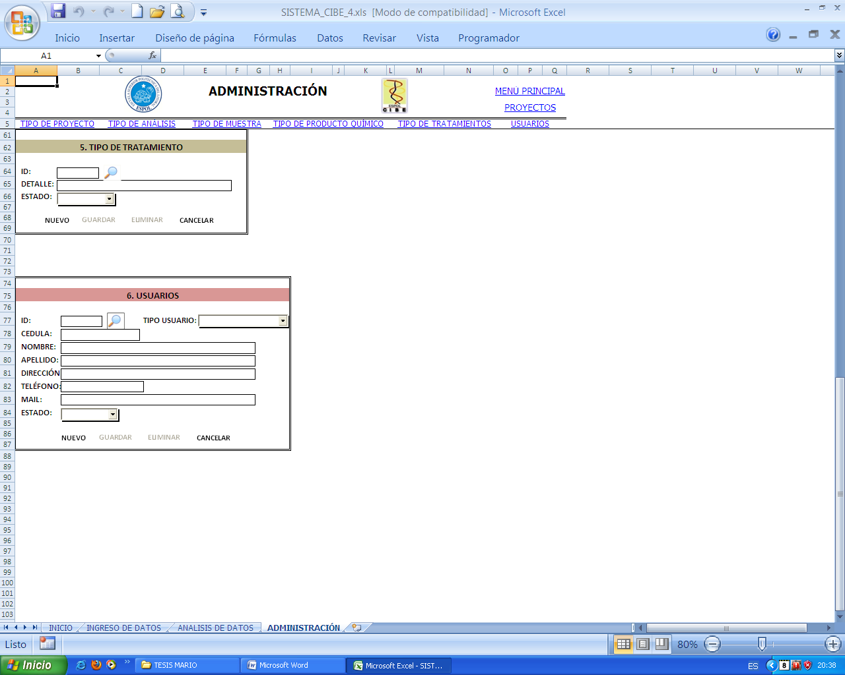

FIGURA 9. MÓDULO DE USUARIOS.

**Iniciación de la herramienta informática.**

A continuación se detalla paso a paso el funcionamiento de la herramienta.

*1*. Para abrir la aplicación dar un click con el mouse en el archivo de Excel llamado SYSCIBE.

*2*. Se presenta a continuación el ingreso del primer usuario, el que será el usuario administrador de la aplicación. Ingresa los datos solicitados en la ventana y luego guarda la información, este emitirá un mensaje “Proceso realizado con éxito” y le indicará que su usuario y contraseña serán su correo electrónico y su número de cedula respectivamente.

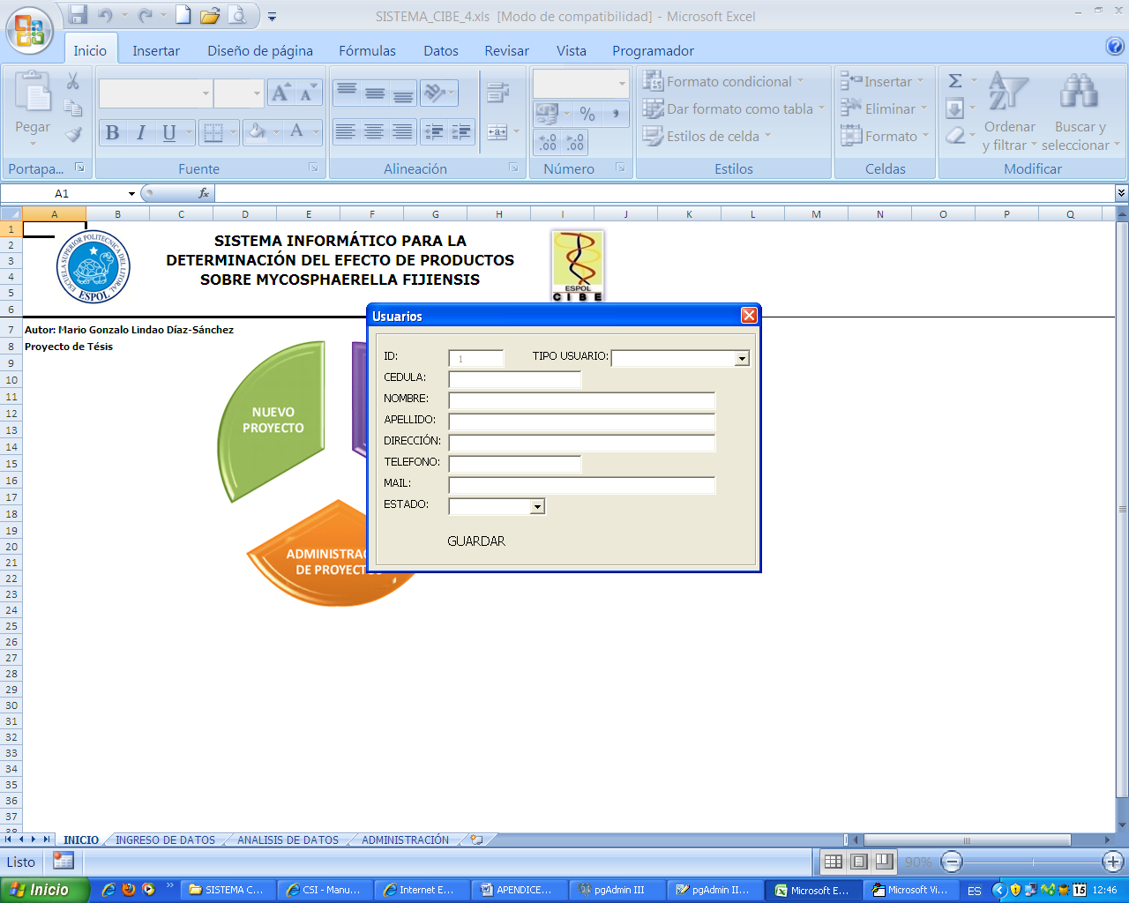

FIGURA 10. INGRESO DE USUARIOS.

*3*. Debe ingresar el usuario y clave para el uso de la aplicación.

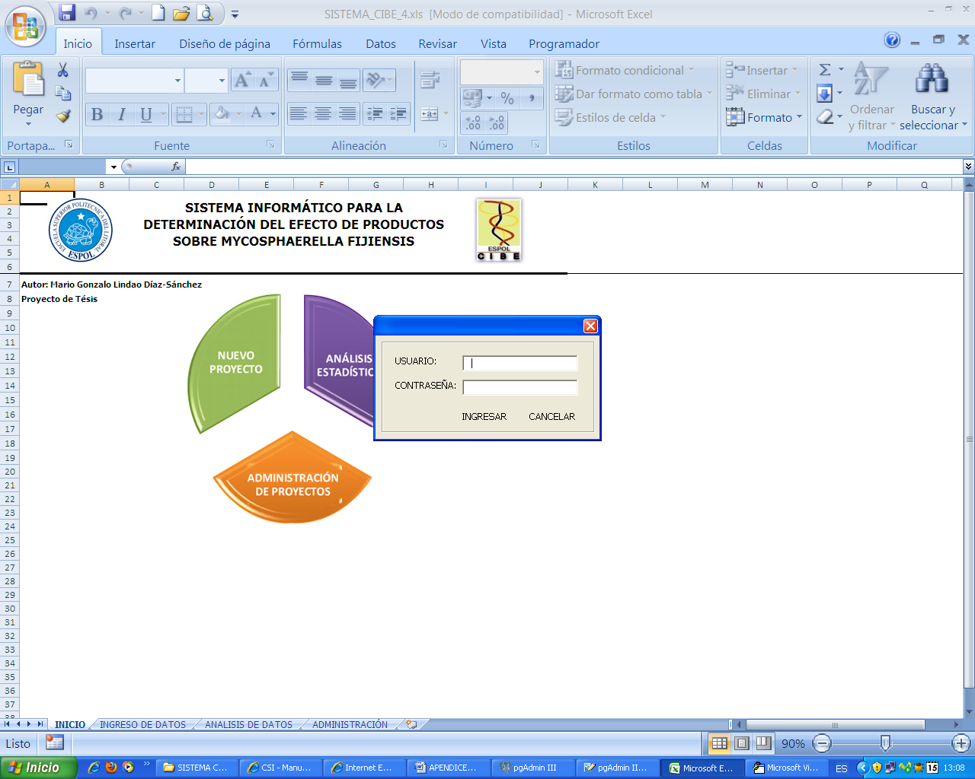

FIGURA 11. VALIDACIÓN DE USUARIO.

*4*. La pantalla inicial de la aplicación muestra las actividades a realizar durante este en el sistema, antes de iniciar un proyecto debemos ingresar cierta información que nos ayudara, damos click en Administración de Proyectos.

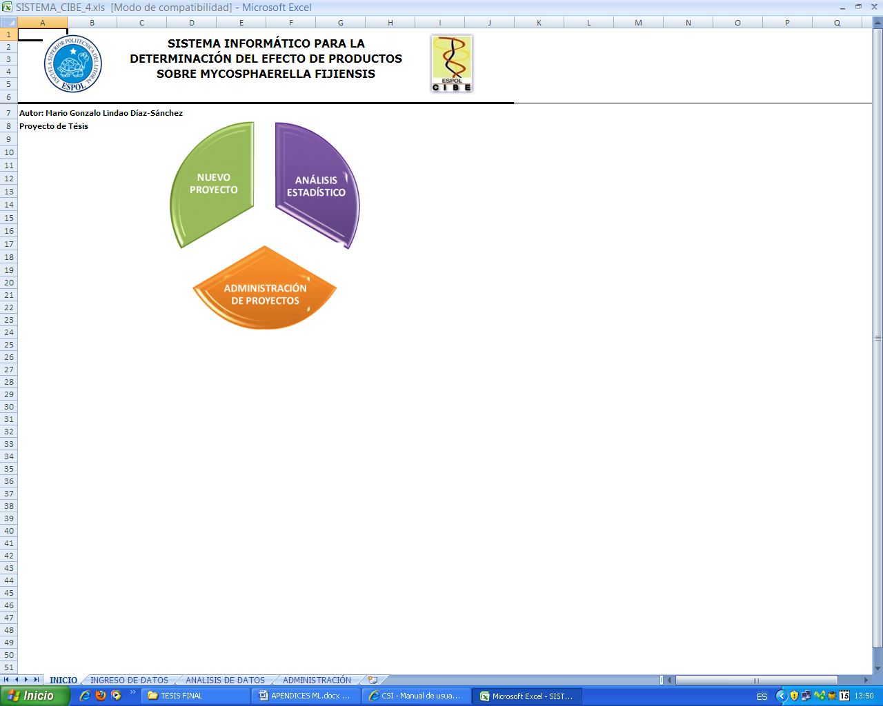

FIGURA 12. PANTALLA INICIAL.

*5*. En la parte superior se encuentra el menú principal de administración, en donde se seleccionará la opción “Tipo de Proyecto” y dando click en “Nuevo” se activarán los campos en donde escribiremos el “Detalle” del tipo de proyecto y el estado en que se encuentra dicho registro Activo o Inactivo (Ver Ayuda) y luego se selecciona la opción de “Guardar”.

*6*. Para modificar un registro, primero buscamos el registro presionando el icono de buscarBuscar.gif el cual mostrará una ventana con las lista de los registros existentes Grafico 14, damos doble click sobre el registro a ser modificado, para luego escribir el nuevo valor en el campo “Detalle”, finalmente guardamos el registro.

7. Para eliminar un registro, primero buscamos el registro presionando el icono de buscarBuscar.gif el cual mostrará una ventana con las lista de los registros existentes Grafico 14, damos doble click sobre el registro a ser eliminado y finalmente seleccionamos la opción “Eliminar”.

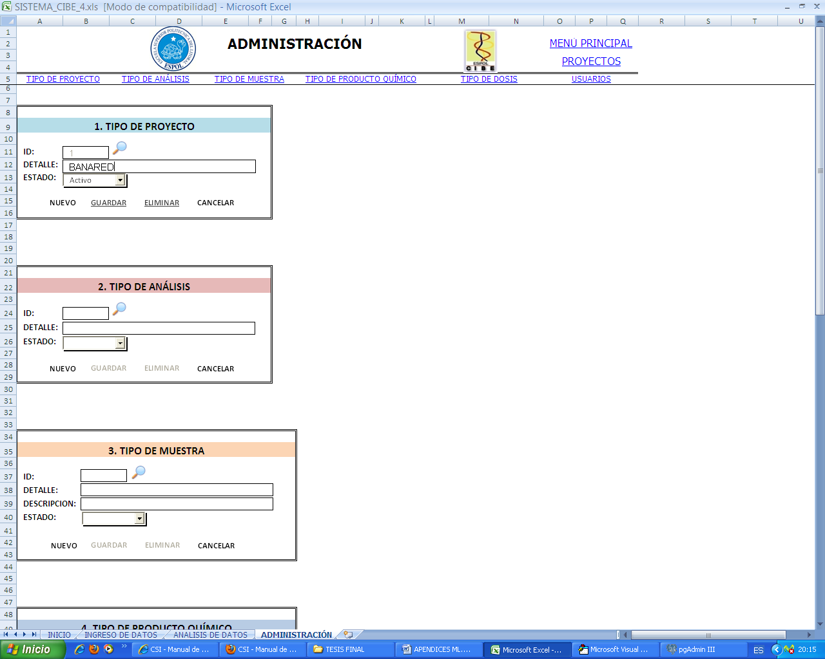

FIGURA 13. ADMINISTRACIÓN DE PROYECTOS.

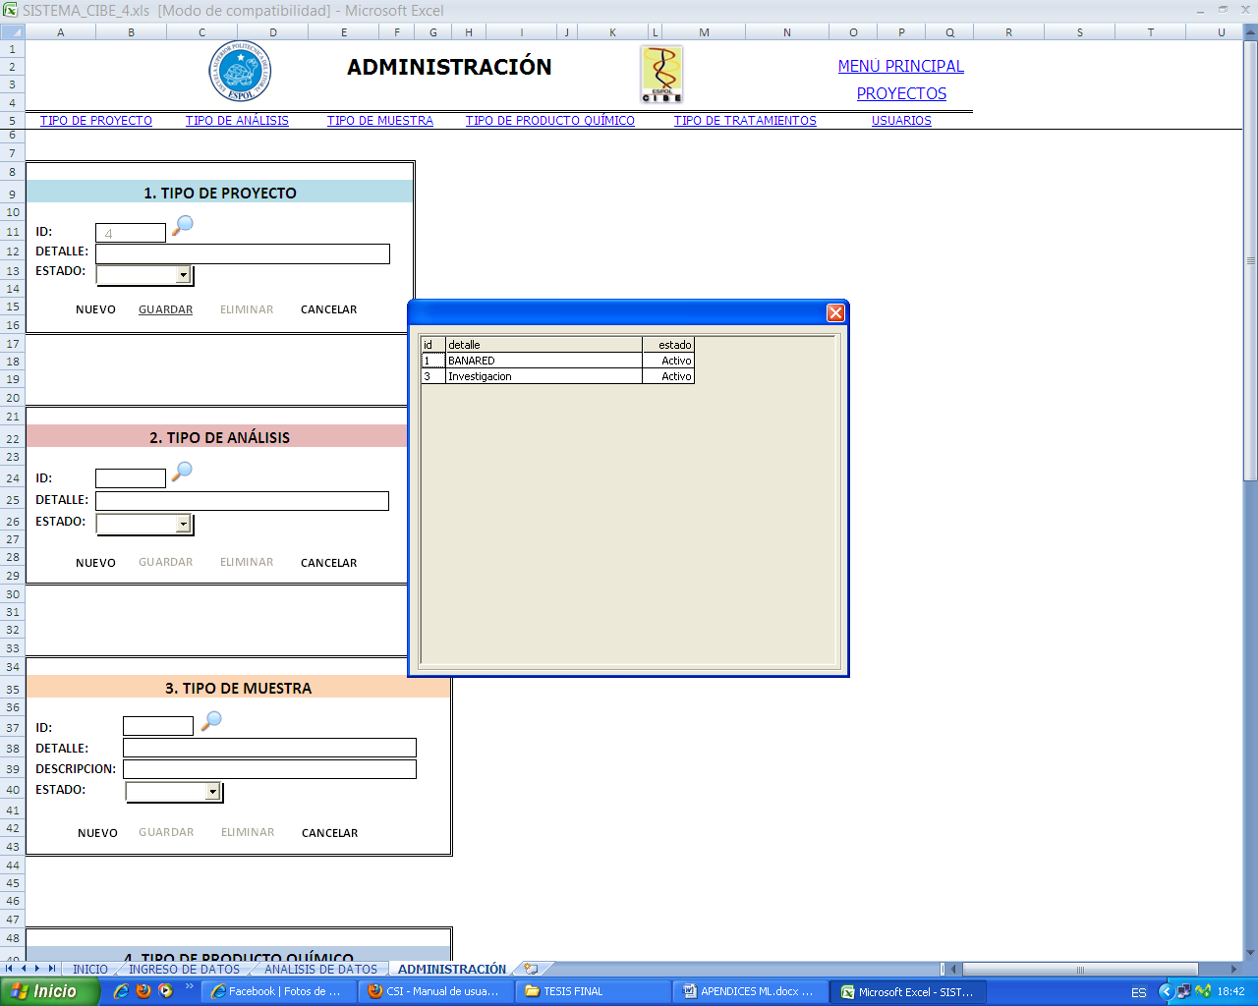

FIGURA 14. LISTA DE REGISTROS.

*8.* Continuamos ingresando registros de igual manera para las opciones en el menú de administración “Tipo de Análisis”, “Tipo de Muestra”, “Tipo de Producto Químico” y “Tipo de Dosis”, los que son necesarios de ingresar para poder construir un proyecto.

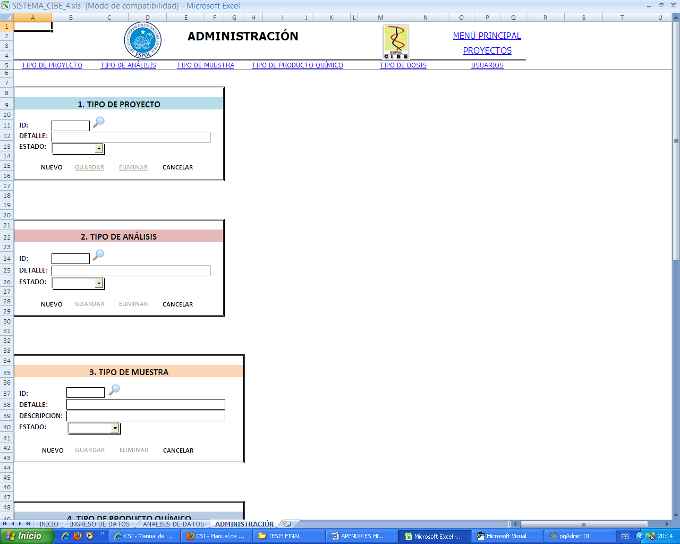

FIGURA 15. ADMINISTRACIÓN DE PROYECTOS.

*9.* Regresamos al menú principal y seleccionamos la opción de “Nuevo Proyecto”.

*10.* Se procede a construir un nuevo proyecto, para esto se necesita llenar los siguientes campos: Tipo de proyecto, Nombre del Proyecto, Tipo de Análisis, Tipo de Muestra, Lugar de Muestreo (Campo, Invernadero, Laboratorio), País, Localidad, Nombre de la Finca, Población, Fecha de Muestreo, Fecha de Análisis y Responsable (por defecto es la persona que ingreso a la aplicación) y luego selecciona la opción “Guardar”.

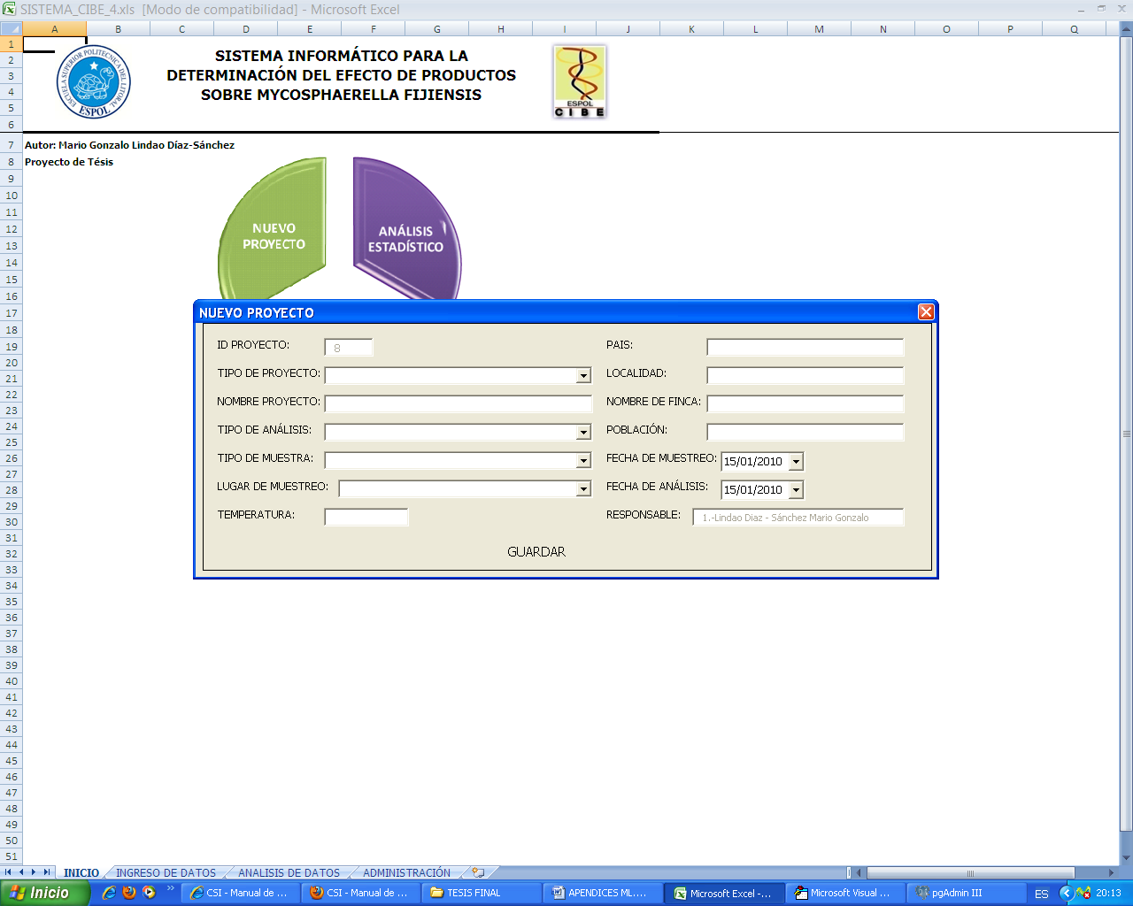

FIGURA 16. NUEVO PROYECTO.

*11.* Al cerrar la ventana de Nuevo Proyecto, esta se direcciona a la hoja de ingreso de datos, en donde aparecerá en la parte superior la información del proyecto, luego se procede a construir la matriz de datos, para esto necesitamos llenar los campos “Tipo de Fungicida”, “Cantidad De Dosis” y “Tipo de Dosis”.

*12.* Para ingresar los datos debemos ingresar las dosis utilizadas durante el proceso de sensibilidad, para esto elegimos un número determinado de dosis por ejemplo 5 esto significa que abra un máximo de 5 dosis para ingresar, luego seleccionamos los tipos de dosis por ejemplo Dosis al 5% y presionamos el icono de ingresaranadir.gif , esto creara una columna adicional en la cual procederemos a ingresar los datos; y así con las demás dosis, finalmente digitamos los datos en sus respectiva dosis.

*13.* Para eliminar una columna de dosis, fijamos la fila de “COD.” seleccionando la celda referente a la Dosis a eliminar y procedemos a presionar el icono de eliminareliminar.gif.

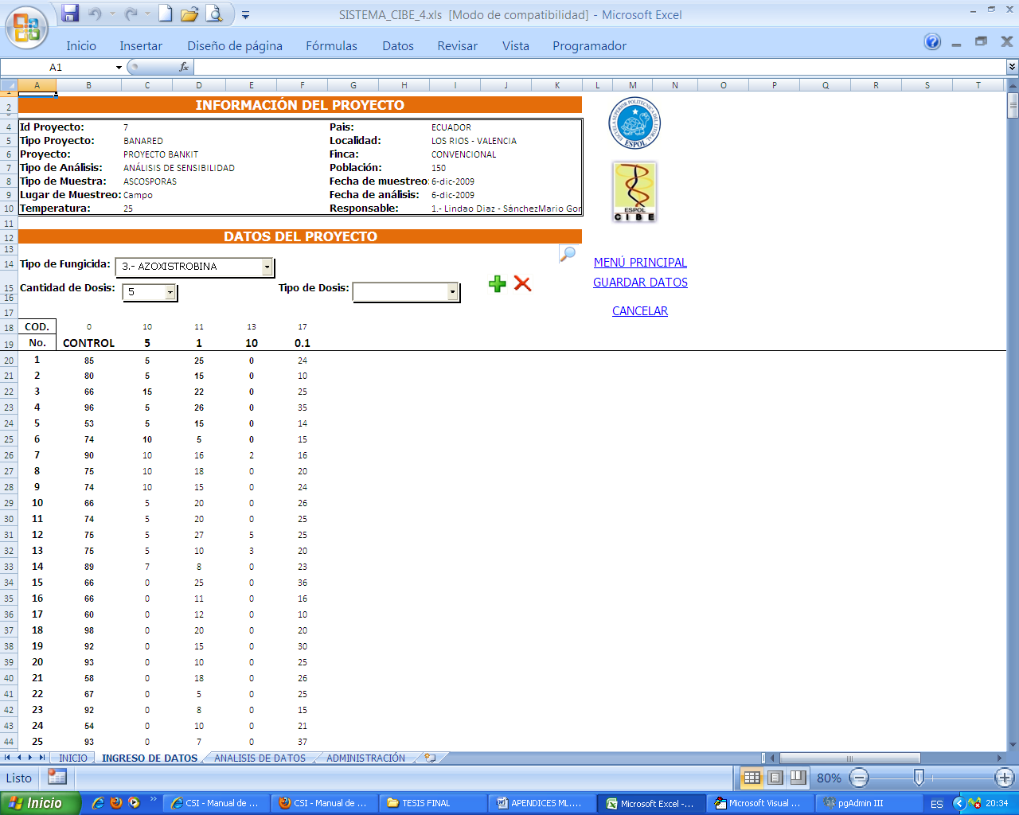

FIGURA 17. INGRESO DE DATOS.

*14.* Finalmente guardamos los datos digitados en “Guardar Datos”, este emitirá un primer mensaje “Posibles datos mal ingresados, desea revisar?. ACEPTAR para revisar y CANCELAR para continuar” Grafico 18, si elige la opción de revisar ciertas celdas se encontraran sombreadas lo cual indica un posible mal ingreso, caso contrario continuamos con el proceso de almacenamiento.

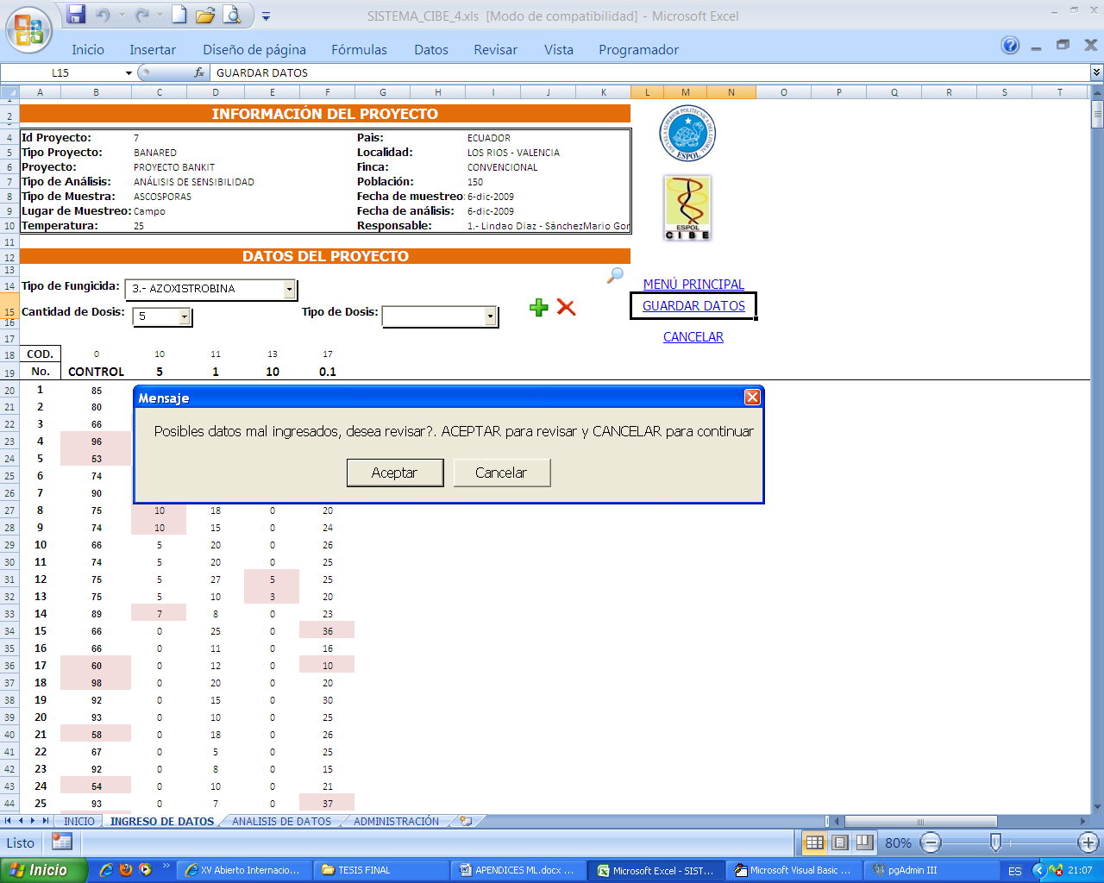

FIGURA 18. VERIFICACIÓN DE DATOS.

*15*. Para consultar los datos ingresados, seleccionamos el icono de buscarBuscar.gif, y dando doble click sobre el registro deseado aparecerá en la hoja los datos ingresados.

*16*. La ultima de etapa de la aplicación es la presentación de los resultados, en el menú principal seleccionamos la opción de “Análisis Estadístico”.

*17*. Para iniciar el análisis estadístico de los datos damos un click en la opción “PROYECTO A ANALIZAR”, el cual mostrara una ventana con la lista de proyectos ingresados, seleccionamos y damos doble click sobre el registro a analizar, este nos presentará la información sobre el proyecto.

*18*. En la parte inferior se encuentra el menú de las Técnicas o Métodos Estadísticos desarrollados en la aplicación que son: “Descriptivo”, “Regresión Lineal”, “ANOVA”, “LOGIT”, “PROBIT”, dando un click sobre cualquiera de las opciones este genera el análisis automáticamente.

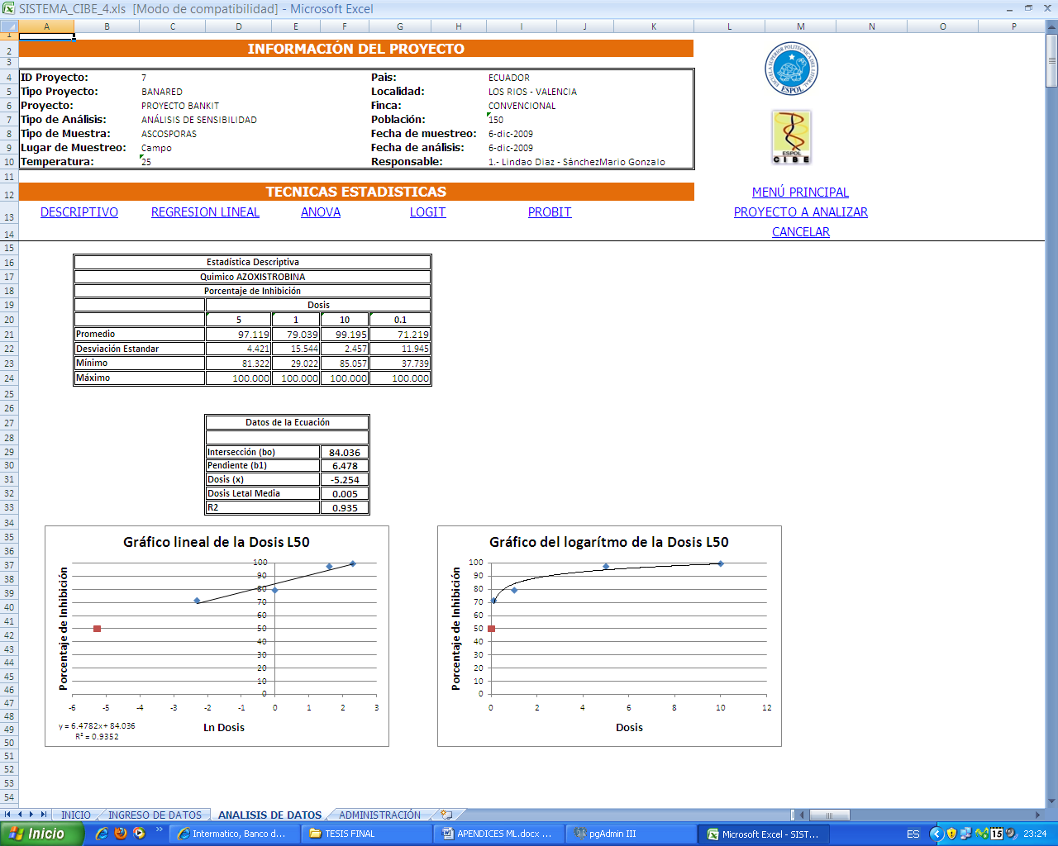

FIGURA 19. ANÁLISIS ESTADÍSTICOS E INFORMES.

*19*. Cierre la aplicación como cualquier otra, el botón en la esquina superior izquierda, no es necesario utilizar la opción guardar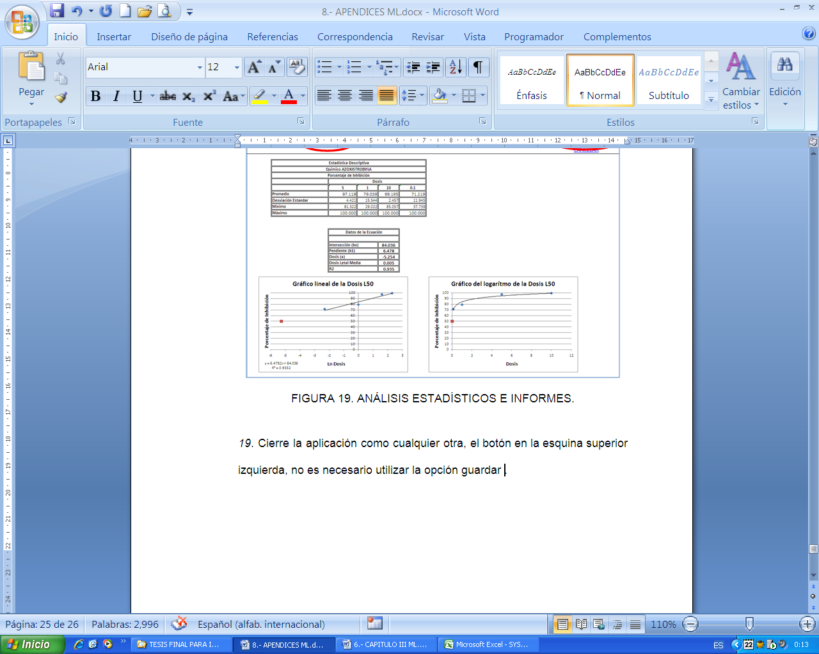.

**Ayuda de la herramienta informática.**

1. El estado de Activo nos indica que el registro estará en uso, caso contrario el registro no será utilizado durante la etapa de resultados.
2. Es necesario ingresar todos los campos para poder hacer un buen registro de la información, el cual emitirá un mensaje “Proceso fue realizado con éxito”, caso contrario mostrará el mensaje de “Ingrese la información requerida”.
3. Si existe un registro utilizado en varias proyectos y se desea eliminar este emitirá “El elemento está siendo utilizado, imposible eliminar”, debido a que está relacionado con resultados anteriores.
4. Para una mayor agilidad sobre la aplicación puede usar también los accesos directos presionando las hojas o fichas de Excel “INICIO”, ”INGRESO DE DATOS”, “ANALISIS DE DATOS” y “ADMINISTRACIÓN”.
5. En la hoja de Administración se encuentra la opción de Usuarios en donde se podrá ingresar algún otro usuario que también maneje la aplicación.
6. Con el fin de evitar errores en los ingresos las hojas y celdas están bloqueadas, solo en la hoja de Análisis de Datos se pueden copiar los resultados para poder emitir los reportes respectivos.
7. Al cerrar el archivo de Excel SYSCIBE emitirá un mensaje “Desea guardar el archivo” el cual el usuario tomará la opción “No”, debido a que no es necesario que utilice dicha acción, porque todo está almacenado en la base de datos.